1.Mongo分片：将数据进行拆分，将数据水平的分散到不同的服务器上。

2.节点类型：

分片（shard）节点：存储数据的节点（单个mongod或者副本集）；

配置（config）节点：存储元数据，为mongos服务，将数据路由到shard；

Mongos：接入前端请求，进行对应消息路由。

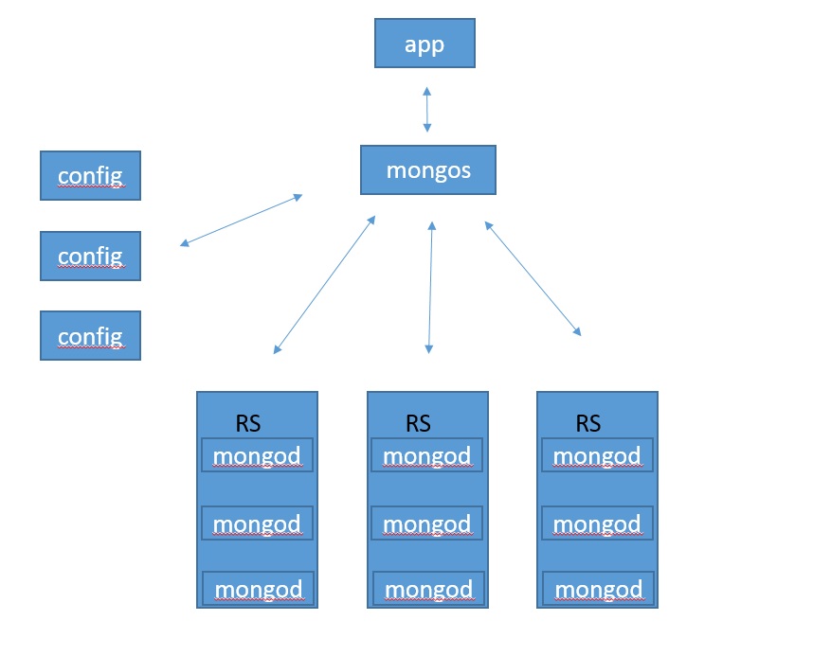

3.启动：

Shard节点：mongod –shardsvr

mongod –shardsvr –rpelSet复制集

config节点：mongod –configsvr

mongos节点：mongos –configdb <configdb server>

4.添加分片过程：

连接到mongos——>Add shards——>Enable sharding——>对一个集合进行分片

5.集群场景：

（一）

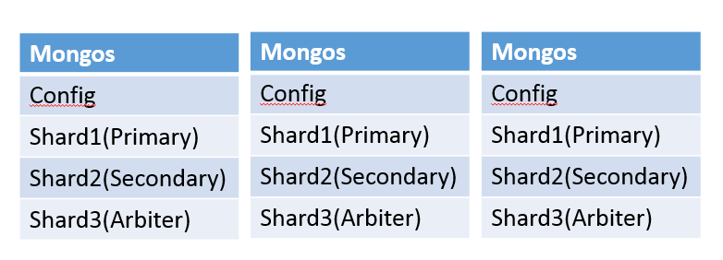

（二）

